“合肥医保”微信公众号参保缴费流程图示及缴费凭证打印  
**一、参保缴费流程图示步骤如下：**  
**第一步**：关注“合肥医保”微信公众号 或 微信小程序中直接搜索“合肥医保”。  
  
（合肥医保微信公众号）

**第二步**：进入“合肥医保”系统界面并点击服务大厅显示如下：  
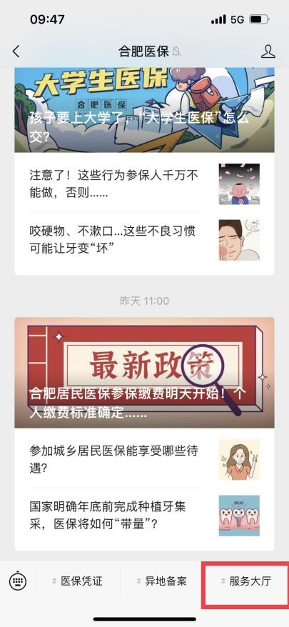 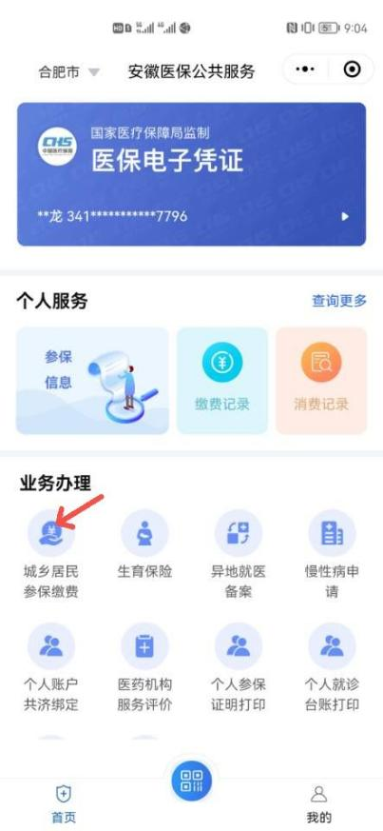

(若未实名验证，点击“请登录”，按照自身个人信息实名认证)界面如下：

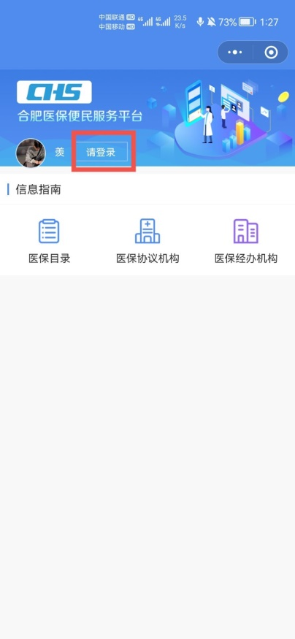 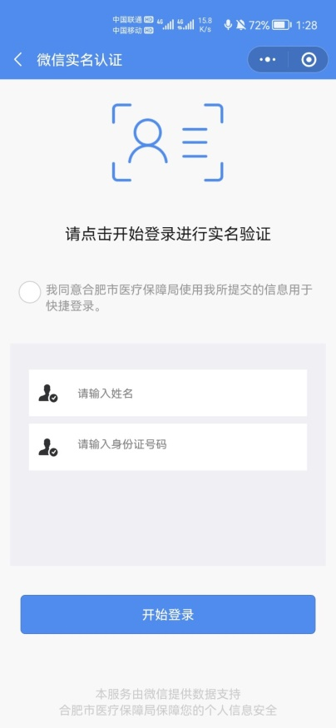

**第三步**：实名认证后（若上学期在“合肥医保”缴过费，可跳过此步骤，不需要实名认证）

点击“城乡居民参保缴费”，界面如下：

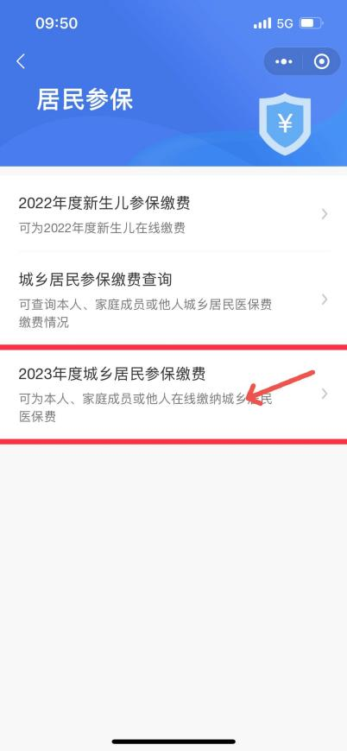    

**第四步**：输入参保人身份证号码后，填写基础信息，系统会自动识别为大学生归属地，界面如下：

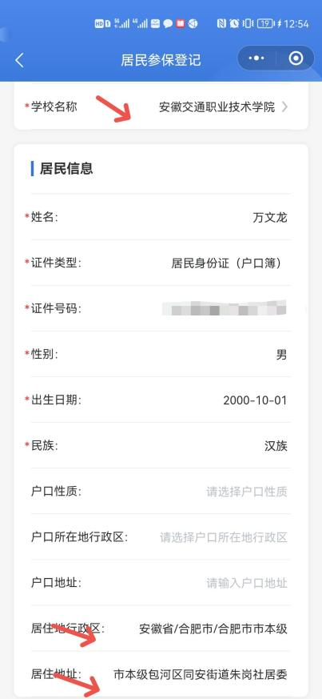 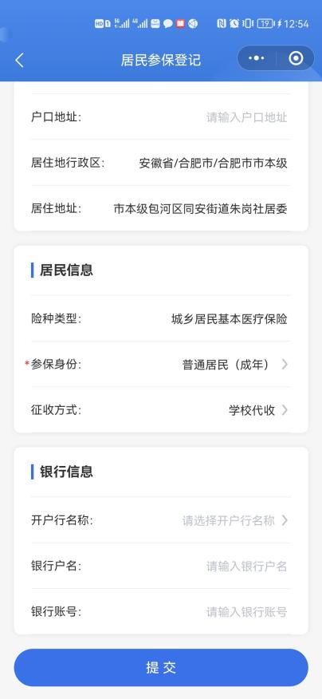

信息填写完毕，点击提交，进入缴费界面，缴费成功界面如下：

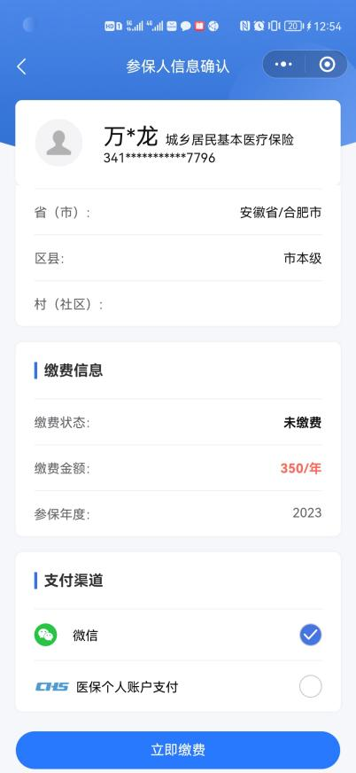 

**二：缴费凭证打印**

**第一步：**扫码打开服务大厅界面，查询“居民缴费记录”：

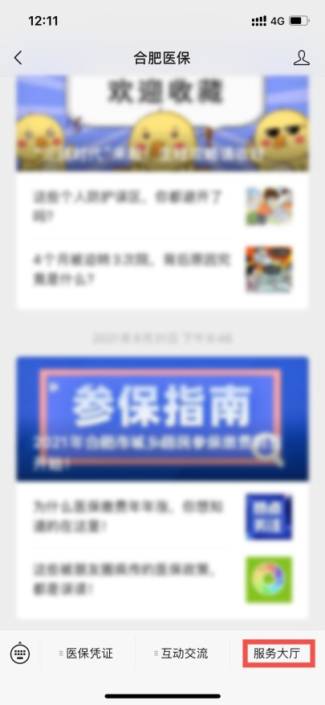 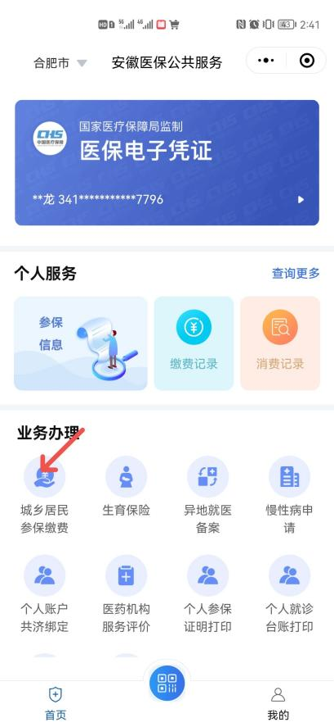

**第二步：**点击“缴费票据”，长按保存图片并打印：  
 